ГОСУДАРСТВЕННОЕ БЮДЖЕТНОЕ ПРОФЕССИОНАЛЬНОЕ
ОБРАЗОВАТЕЛЬНОЕ УЧРЕЖДЕНИЕ
САРАТОВСКОЙ ОБЛАСТИ

« ПУГАЧЁВСКИЙ ПОЛИТЕХНИЧЕСКИЙ ЛИЦЕЙ »

Открытый дистанционный урок
Учебная дисциплина «Информатика»

Тема: "Всемирная компьютерная сеть Интернет.
Применение аппаратных средств, программного обеспечения, средств компьютерной связи для решения практических задач"

Преподаватель Рябинская М. В.
2020 – 2021 учебный год

Пояснительная записка

Применение дистанционных технологий в образовательной деятельности - продуктивный формат, поскольку повышает мотивацию и интерес студентов к обучению, облегчает преподавателю постановку индивидуальных заданий и их проверку, требует от студентов больше самостоятельности и ориентации на результат, умений работать в информационной среде, а, значит, развивает их цифровую культуру, которая пригодится в современном мире. Убеждена, что лучшим решением в рамках реализации образовательных программ будет комбинация очных занятий и дистанционной работы, и преподавателю нужно будет решить, в каком соотношении их интегрировать, чтобы добиться максимального результата.

При проведении дистанционного урока:
- преподаватель использует возможность для оперативной связи со студентом (скайп, чат, телефон);
- приглашает студента к общению для он-лайн взаимодействия;
- основная форма учебной деятельности – интерактивный урок, который включает в себя различные формы обучения;
- в течение всего урока, независимо от выбранной формы его проведения, преподаватель доступен в программе для оперативного он-лайн взаимодействия (скайпе, чате).

Главное отличие от традиционной формы обучения заключатся в том, что дистанционный урок предполагает индивидуальную форму обучения, которая подразумевает взаимодействие преподавателя с одним студентом. В условиях индивидуальной деятельности со студентами ситуация практически уникальна: есть возможность учитывать возрастные, психологические особенности каждого отдельно взятого студента, уровень освоения им учебного материала. В преподавании информатики можно говорить об индивидуальном обучении, которое реализуется в форме “студент и компьютер”. Работая один на один с компьютером (а точнее, с обучающей программой), студент в своем темпе овладевает знаниями, сам выбирает индивидуальный маршрут изучения учебного материала в рамках заданной темы урока.

Основные методы, применяемые при проведении дистанционных уроков информатики: объяснительно-иллюстративный метод, репродуктивный метод, метод проблемного изложения, частично-поисковый или эвристический метод, исследовательский метод.
Для отработки практических навыков в своей работе применяю индивидуальный практикум, который характеризуется разнотипностью заданий, как по уровню сложности, так и по уровню самостоятельности; большей опорой на справочный материал, ресурсы Интернет; более сложными вопросами к преподавателю.

Учитываю гигиенические требования к организации работы студентов, слежу за тем, чтобы время непрерывной работы студентов за компьютером не превышало рекомендуемых норм.
В своей практической деятельности применяю новые компьютерные технологии, принципы индивидуализации и дифференциации обучения, элементы проектной деятельности, тестовый контроль знаний, уроки провожу с учетом здоровьесберегающего компонента.

Тема дистанционного урока: «Всемирная компьютерная сеть Интернет. Применение аппаратных средств, программного обеспечения, средств компьютерной связи для решения практических задач».
Форма урока: индивидуальное занятие, закрепление пройденного материала.
Доминирующая дидактическая цель: создать условия для систематизации и обобщения знаний по теме: «Всемирная компьютерная сеть Интернет. Применение аппаратных средств, программного обеспечения, средств компьютерной связи для решения практических задач».
Триединая дидактическая цель:
- обучающий аспект: создать условия для формирования целостной системы знаний по теме: «Всемирная компьютерная сеть Интернет. Применение аппаратных средств, программного обеспечения, средств компьютерной связи для решения практических задач»;
- развивающий аспект: создать условия для проявления познавательной активности: развития навыков самостоятельной работы с источником информации, инструментами и технологиями; развития навыков коммуникативности в информационном обмене; развитие навыков мыслительной деятельности при планировании, анализе, синтезе, структурировании, самоанализе, рефлексии:
- воспитательный аспект: создать комфортные условия для воспитания культуры учебного труда, воспитание организованности, ответственности, сосредоточенности.
Метод обучения: творчески-проблемный.
Оборудование урока:
- Персональные компьютеры с инсталлированными на них ОС Mac, табличным процессором NeoOffice, web-камера, принтер, сканер;
- файл кроссворда, теста, размещенный на компьютере преподавателя.
ХОД УРОКА
I. Мобилизующее начало (1 мин.)
II. Актуализация знаний. Преподаватель читает текст. Студент печатает в окне обмена сообщениями в Скайпе услуги, предоставляемые сетью Интернет (3 мин.)
Благодаря Интернет мы можем за считанные секунды послать письмо в самую дальнюю точку мира, находясь в России поговорить с коллегами в США. Вы можете заказать понравившуюся вам книгу, узнать через Интернет новости, слушать радио, ходить в библиотеки, картинные галереи и заочно обучаться в университетах других стран.
(– электронная почта;
– видеоконференция;
– интернет-магазин, покупка товаров;
– поиск информации, поисковые системы;
– дистанционное обучение)
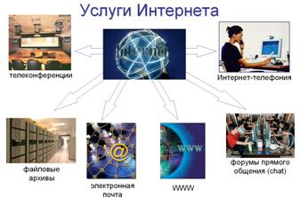
(Преподаватель предоставляет доступ к своему экрану, еще раз обращает внимание на схему услуг, предоставляемых Интернет)
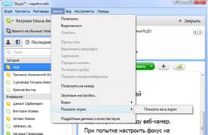
III. Повторение. Кроссворд (5 мин.)
Мы познакомились с ресурсами всемирной глобальной сети Интернет, изучили услуги, предоставляемые пользователям Интернет, применение электронной почты. Проверим, как эти знания ты усвоил. Предлагаю кроссворд. Я отправляю файл при помощи программы Skype, студент принимает этот файл, распечатывает его, отгадывает, вписывает слова, затем сканирует, отправляет мне файл по Skype, я принимаю файл, распечатываю, проверяю правильность. Подводим итоги.
IV. Обобщение (5 мин.)
Повторим применение электронной почты. Задание: студент заходит на свой почтовый ящик, открывает письмо от преподавателя, читает, в письме вопросы теста (см. приложение 1). Он отвечает на вопросы, выбирает правильные ответы (помечает *), отправляет преподавателю выполненный тест по электронной почте. Я проверяю, подводим итоги.
V. Комплексы упражнений для глаз (1 мин.)
- Закрыть глаза, сильно напрягая глазные мышцы, на счет 1-4, затем раскрыть глаза, расслабив мышцы глаз, посмотреть вдаль на счет 1-6. Повторить 4-5 раз.
- Посмотреть на переносицу и задержать взор на счет 1-4. До усталости глаза не доводить. Затем закрыть глаза, посмотреть вдаль на счёт 1-6. Повторить 4-5 раз.
- Не поворачивая головы, посмотреть направо и зафиксировать взгляд на счет 1-4, затем посмотреть вдаль прямо на счет 1-6. Аналогичным образом проводятся упражнения, но с фиксацией взгляда влево, вверх и вниз. Повторить 3-4 раза.
- Перенести взгляд быстро по диагонали: направо вверх, налево вниз, потом прямо вдаль на счёт 1-6, затем налево вверх, направо вниз и посмотреть вдаль на счёт 1-6 .
VI. Применение электронных ресурсов i-школы (http://iclass.home-edu.ru) (13 мин.)
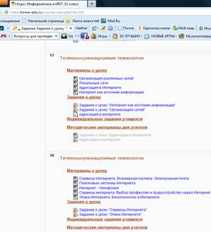
Необходимо авторизоваться на сайте http://iclass.home-edu.ru/login. Зайти в курс «Информатика, 11 класс», найти раздел «Поисковые системы Интернета. Лабораторная работа».
Задание 1. Используя поисковый сервер, найти фотографию одного из отцов Интернета – Винтона Серфа.
Прочитать задание, выполнить его, результат отправить преподавателю при помощи обмена сообщениями программы Скайп.
Задание 2. Вопросы для быстрого поиска
Вопросы:
1. Может ли компьютер придумывать случайные числа?
2. Чему равняется число googol?
3. В каких сферах деятельности людей прогресс в применении нанотехнологий уже виден на сегодняшний день?
4. Каковы реальные достижения нанотехнологии в настоящее время?
(Ответы напечатать сообщениями в Скайпе)
Задание 3. Этика Интернета. Безопасность в Интернете
1. В чем вы видите правовые проблемы в использовании Интернета?
2. В чем может состоять угроза безопасности компьютерной системы при работе в глобальных телекоммуникационных сетях?
3. Как понимается уязвимость компьютерной системы?
4. Что такое атака на компьютерную систему?
5. Каким видам атак может подвергнуться компьютер пользователя, подключенный к глобальной сети?
(Ответы устные)
VII. Практическая работа в программе NeoOffice. (10 мин)
(Проконтролировать выполнение практического задания можно при помощи программы Удаленный рабочий стол, в результате студент присылает файл по Скайпу, преподаватель принимает файл, распечатывает на принтере.)
Веб-обозреватель или браузер является окном в мир Интернета для пользователя.

Задача. Используя материал, найденный в сети Интернет, проанализировать рейтинг популярности браузеров в России за 2019 год, построить сравнительную диаграмму в программе электронные таблицы NeoOffice.
«Самой главной новостью является тот факт, что за прошедший год в России на рынке интернет-браузеров на декабрь 2019 года Firefox уже стал первым с показателем в 33,52 %, а Opera получила 31,68%. Бронзовую медаль удерживает Internet Explorer, в процентном соотношении – 21,83 %. Четвертое место получил Chrome (Хром, новая звезда веб-навигаторов), 11,44 %. А вот браузер Apple Safari показывает результат 1,53%.»
развернуть таблицу
Браузер | Рейтинг браузера (%)
Firefox | 33,52
Opera | 31,68
Internet Explorer | 21,83
Chrome | 11,44
Apple Safari | 1,53
Сумма | 100,00
развернуть таблицу
Рейтинг браузера (%)
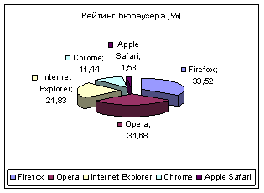
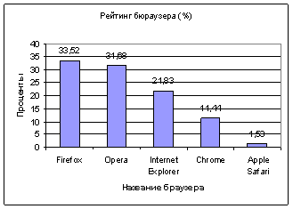
VIII. Итоги, домашнее задание (2 мин.)
Подведем итоги. Настроение в конце урока. Назвать 3 прилагательных, отражающих твое настроение.
Домашнее задание: найти информацию в Интернете о рейтинге популярности браузеров в мире за 2020 год, проанализировать, построить диаграмму средствами программы NeoOffice.

